報道関係各位
2022年1月4日
エルトリプル

もうずり落ちない！イタリア発メッセンジャーバッグ
「URBANA」を発売
〜自転車の運転も安心 〜
エルトリプルは、もうずり落ちないメッセンジャーバッグ「URBANA」を2021年12月16日～2022年1月15日迄
クラウドファンディングサイトMAKUAKEにて先行発売いたしました。
【URL】https://www.makuake.com/project/urbana/
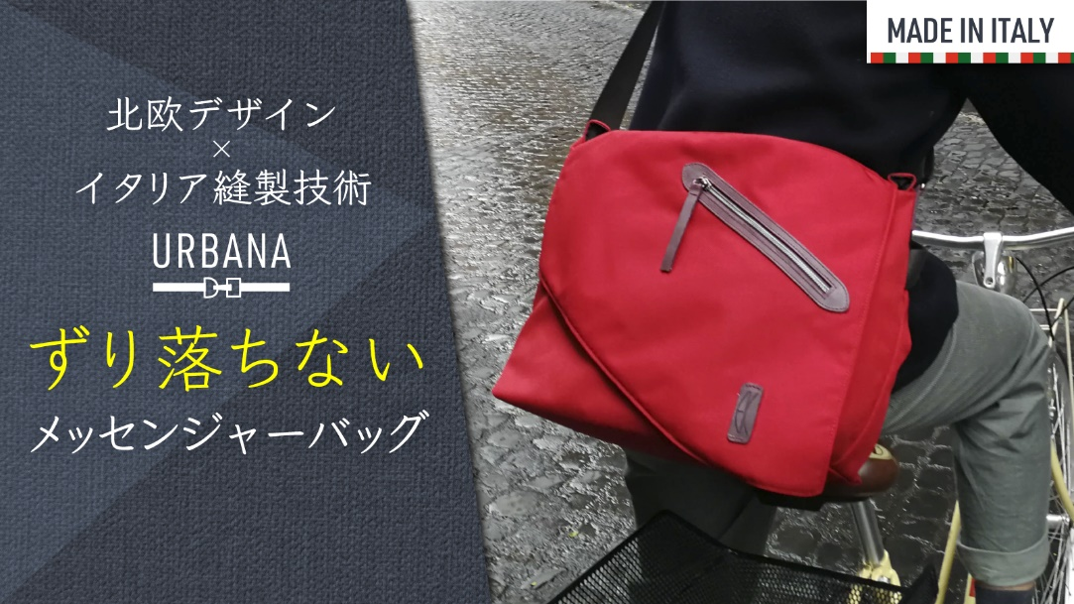
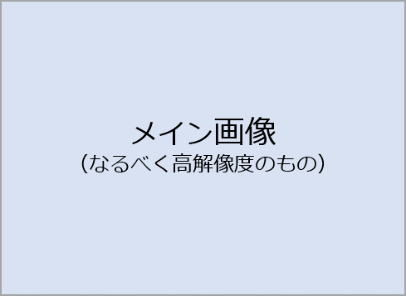

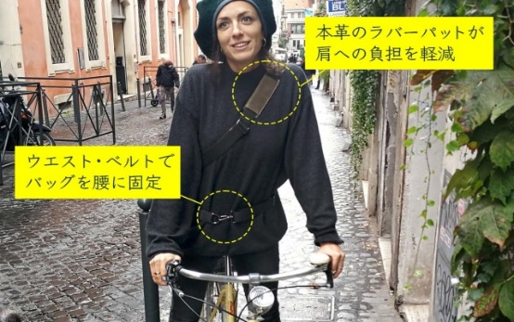
URRBANAの3つの特徴
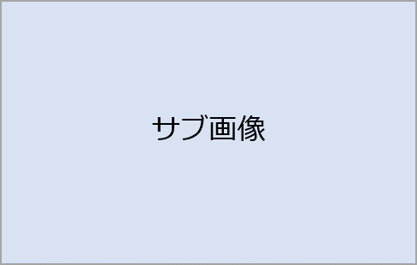
１．調節可能なウエスト・ストラップでバッグを固定。自転車に乗っても前にずり落ちてこない！
２．大容量で耐摩耗性・耐水性に優れているので、通勤・通学の日常使いや旅行でも活躍！
３．北欧出身のデザイナーとイタリアの職人技が融合した、
シンプルでエレガントなユニセックスデザイン！

URBANA誕生の背景
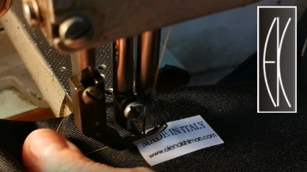
URBANAのデザイナーであるELENA KIHLMAN（エレナ・キールマン）が生み出すデザインのコンセプトは、
「特定のニーズにフィットした作品」を作ることです。
"車を減らし、街に自転車を増やす "という、これからのサスティナブルな都市のスタイルに合わせて、
ユーザーが「より活動的で健康的な毎日を送る」ための製品を提供しています。
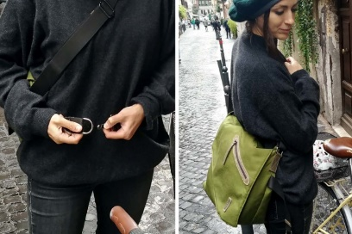
UABANAの使い方・利用シーン
イタリア生まれのアーバン・メッセンジャーバッグ「URBANA」
北欧のデザイナーとイタリアの職人が作ったメッセンジャーバッグ「URBANA」は、ウエスト・ストラップを
腰にセットすることで体にバッグがフィット、自転車やスクーターの運転中も快適に過ごす事ができます。
【「URBANA」製品概要】
価格：38000円（MAKUAKE特別価格あり33％オフより＜25460円～＞）
販売方法：MAKUAKEにて応援購入開始
販売店：エルトリプル
＜サイズ＞
・メッセンジャーバッグ40x30x12cm
・ラップトップケース-38x26x2cm
・ショルダーストラップの長さ70cm～130ｃｍ
・ウエストラップの長さ 54ｃｍ～77ｃｍ
＜重量＞
・900ｇ
＜素材＞
・CORDURA®ナイロン
・ポストコンシューマー・ポリエステル
・本革
・コットンウェビング
＜カラー＞
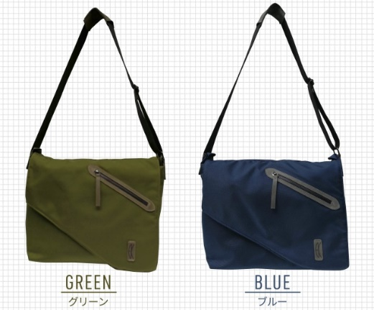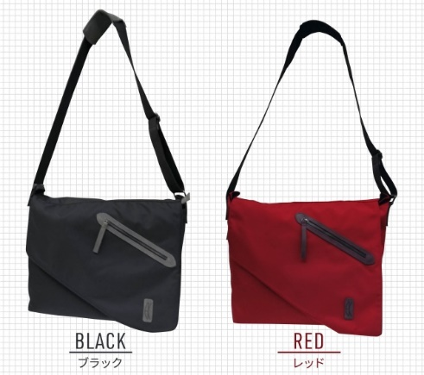
＜生産国＞
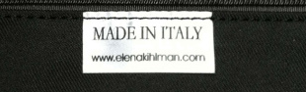
・イタリア

エルトリプルについて
私は今年エルトリプルをたちあげました。
この名前の由来は、little light of life（生活の小さな光）から取っています。
楽しい事だけでない生活の中で、少しでも笑顔になれる、少しでも生きる光になるものを提供したいという意味が込められています。
そして取り組みをすること自体が、私の人生の光になれば嬉しいという願いを込め、チャレンジをし続けています。
【会社概要】
会社名：エルトリプル
設立：2021年5月

【お客様からのお問い合わせ先】
エルトリプル 前田宛
TEL：070-8444-3212
e-mail：ltriplebjbj@gmail.com

